EL TRIÁNGULO

Pedro Buera
(I.E.S. “Félix de Azara”. Zaragoza)

- EL TRIÁNGULO. PRIMERAS PROPIEDADES

El triángulo es un polígono que tiene tres lados y tres ángulos. Es, por tanto, el polígono más simple y el conocimiento de sus características y propiedades nos ayudará a analizar los polígonos de más lados.
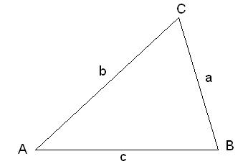

Recordemos algunas propiedades elementales de los triángulos

A) Los tres ángulos de un triángulo suman 180º como puede comprobarse con la figura siguiente

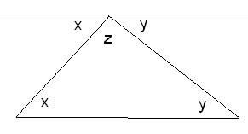

Como consecuencia de esta propiedad puede demostrarse fácilmente que los ángulos de un polígono de n lados suman 180º·(n -2) ¿Sabrías decir porqué a partir de la figura siguiente?
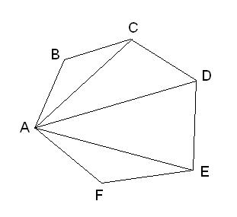

B) Un lado es menor que la suma de los otros dos.
a < b + c, b < a + c, c < a + b

C) Dado un triángulo siempre existe una circunferencia circunscrita a él. Su centro, como ya sabéis, es el punto donde se cortan las mediatrices de los lados.

Demostrar que la suma de los ángulos de un triángulo es 180º puede hacerse mediante esta última propiedad. ¿Sabrías hacerlo?

Por cierto, ¿todo cuadrilátero puede inscribirse en una circunferencia?. En caso de respuesta negativa, ¿qué condición debe cumplir el cuadrilátero para que exista una circunferencia que pase por los cuatro vértices del cuadrilátero?

- ELEMENTOS DE UN TRIÁNGULO

El triángulo, como polígono que tiene tres lados y tres ángulos, se clasifica según sus lados y según sus ángulos.

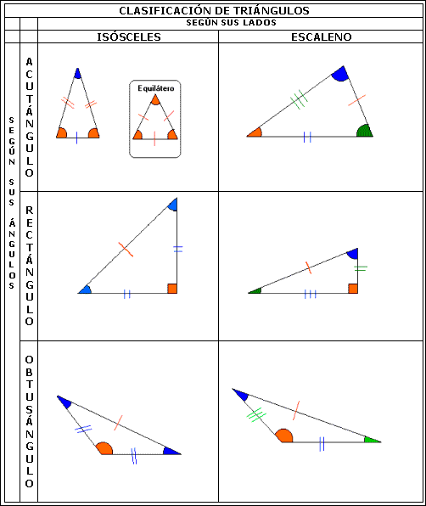
Es decir:
Según sus lados:

Equilátero: Tres lados iguales.
Isósceles: Dos lados iguales y el tercero con otra medida.
Escaleno: Tres lados con distinta medida.

Según sus ángulos:

Rectángulo: Un ángulo recto.
Acutángulo: Tres ángulos agudos
Obtusángulo: Un ángulo obtuso

Problemas:

1.- ¿Qué ángulo forman dos diagonales de dos caras consecutivas de un cubo que se unen en un vértice?

2.- Calcula el ángulo obtuso que forman las dos bisectrices interiores de los ángulos agudos de un triángulo rectángulo.

3.- Las ciudades norteamericanas son muy amigas de tener algo que sea lo mayor que existe en el mundo. Una de ellas decide hacer el edificio más alto del mundo y se lo encargan a un arquitecto vanguardista, el cual diseña un edificio cuya fachada es un triángulo isósceles muy estilizado; tanto que las bisectrices de los ángulos iguales se cortan en ángulo recto. ¿Cuál será la altura de este edificio?

4.- En la figura
A
B
C
H
E
F
AF es la bisectriz del ángulo A y BH la altura sobre la hipotenusa. Demuestra que el triángulo BEF es isósceles.

5.- Dadas tres rectas paralelas a, b y c, construye un triángulo equilátero que tenga un vértice sobre cada una de las tres rectas.

3. ÁREA DE UN TRIÁNGULO

El área del triángulo es consecuencia del área del paralelogramo, cuya área se deriva, a su vez, del área del rectángulo.

Area del Rectángulo = Largo x ancho = Producto de sus lados = Base x altura.
Area del Paralelogramo = Base x altura
Area del triángulo = $\frac{\text{Base} \text{x altura}}{2}$
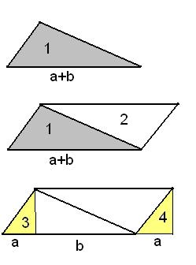
Problemas:

1.- Sea el triángulo equilátero ABC de área 1024 metros cuadrados. Uniendo los puntos medios se ha construido el triángulo A´B´C´. Del mismo modo se construye el A´´B´´C´´ y así sucesivamente.
Calcula:
A
B
C
B´
C´
A´
- El área del triángulo A´B´C´
- La suma de las áreas de los tres primeros triángulos formados con el procedimiento que se ha explicado anteriormente.
- El proceso puede ser infinito. ¿Cuánto suman las áreas de todos los triángulos que pueden formarse?

2.- Si a un triángulo le aumento un 20% su base y le disminuyo un 20% su altura, ¿qué le pasa a su área?

3.- Localiza un punto P sobre el lado BC de un triángulo ABC de forma que los triángulos ABP y APC tengan la misma superficie. Si BC es el lado de mayor longitud, busca sobre este lado un punto Q de tal modo que los triángulos ABQ y ACQ tengan el mismo perímetro.
4.-. Para fabricar esta cometa se utilizaron 6 dm² de papel amarillo para el triángulo OBC, 8 dm² de papel verde para el triángulo OCD y 12 dm² de papel blanco para el triángulo ODA. ¿Cuántos dm² de papel rojo necesito para el triángulo OAB?
A
B
C
D
O

5.- En el lado AB de un triángulo ABC se toma un punto K de tal forma que $\frac{\text{AK}}{\text{KB}}=3$. ¿Dónde habrá que tomar el punto D, situado en uno de los lados del triángulo para que la recta KD divida su área por la mitad?

6.- Tengo una parcela limitada por tres tramos de carretera rectilíneos de igual longitud. En las tres carreteras hay la misma densidad de tráfico. Con objeto de sufrir la menor contaminación acústica posible, deseo construir la casa en un punto tal que la suma de sus distancias a las tres carreteras sea máxima. ¿Dónde tengo que construir la casa?

- TEOREMA DE PITÁGORAS

En todo triángulo rectángulo se cumple el teorema de Pitágoras que dice:

El área del cuadrado construido sobre la hipotenusa es igual a la suma de las áreas de los cuadrados construidos sobre los catetos.

Una demostración gráfica puede observarse en el dibujo siguiente:

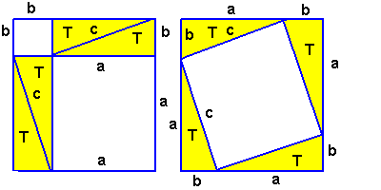

En términos aritméticos puede expresarse: a² + b² = c².

Problemas:

1.- Calcula el área de un triángulo equilátero de lado 10 m.

2.- Comprueba que si un cateto de un triángulo rectángulo mide 2a y el otro mide (a²-1), la hipotenusa mide (a²+1), a >1.

3.- Las ternas de números 2a , (a²-1) y (a²+1) se llaman ternas pitagóricas. Calcula ternas pitagóricas con todos sus términos menores que 30.

4.- Calcula la diagonal de un ortoedro de lados a, b, c.

5.- Di si el triángulo de lados 13, 10 y 7 es rectángulo acutángulo u obtusángulo.

6.- Calcula el área que queda entre las tres circunferencias sabiendo que tienen todas 10 cm de diámetro.

7.- A ambos lados de una calle hay dos árboles, uno frente al otro. Uno de 6 m y otro de 4m. La distancia entre ambos es de 10 m y en sus copas hay un pájaro en cada una. Descubren en el suelo un trozo de pan y se lanzan al mismo tiempo y con la misma velocidad alcanzando a la vez la comida. ¿A qué distancia de los árboles estaba el pan?

8.- En un triángulo isósceles cuyo lado desigual mide 5 cm, se traza la altura correspondiente a uno de los lados iguales y su longitud es 4 cm. Calcula el área del triángulo.

9.- Sea un cuadrado ABCD de lado 4 cm. Sobre el lado AB se construye un triángulo equilátero con el tercer vértice E en el interior del cuadrado. ¿Cuánto vale el área del triángulo BEC?, ¿y el DEC?

10.- Las medianas trazadas desde los vértices de los ángulos agudos de un triángulo rectángulo miden 5 y $\sqrt{\text{40}}$ cm. ¿Cuál es el valor de la hipotenusa?

11.- Sea una corona circular y sabemos que la cuerda de la circunferencia de mayor radio que es tangente a la circunferencia de menor radio mide 8 cm. ¿Cuál es el área de la corona circular?

12.- En un cuarto rectangular cuyas dimensiones son 6 por 2,4 m y su altura 2,4 m, una araña se encuentra en el medio de una de sus paredes menores y a 0,20 m del techo. En la pared frontal de ésta se encuentra una mosca, asimismo en el medio de dicha pared y a 0,20 m del suelo, paralizada por el miedo que le causa la araña. ¿Cuánto mide el camino más corto que ha de seguir la araña para capturar a la mosca?

- CIRCUNFERENCIA CIRCUNSCRITA A UN TRIÁNGULO RECTÁNGULO

Sabemos que la medida de un ángulo inscrito en una circunferencia es igual a la mitad del arco que abarcan sus lados. Por esta razón, si el triángulo es rectángulo, el arco que abarcan los dos catetos es de 180º

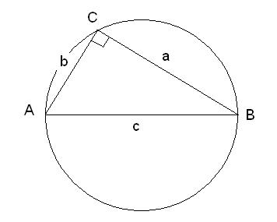
Por tanto, se cumplirá:

  - La hipotenusa es el diámetro de la circunferencia.
  - El triángulo rectángulo de mayor área cuya hipotenusa mide c es el isósceles de base c.
  - La mediana relativa a la hipotenusa es igual a la mitad de la hipotenusa.

Problemas:

1.- Se dan dos puntos A y B. Sea r una recta que pasa por A y sea P el pie de la perpendicular desde B a la recta r. ¿Qué figura forman los puntos P al ir considerando todas las rectas que pasan por A?

2.- Los tres lados de un triángulo miden 10, 24 y 26 cm. Calcula la longitud de las tres alturas y de las tres medianas.

3.- Demuestra que la mediana y la altura correspondientes al ángulo recto de un triángulo rectángulo forman entre sí un ángulo igual a la diferencia entre los ángulos agudos del triángulo.

- UNOS EJERCICIOS CURIOSOS

Aquí te presentamos un conjunto de problemas que tienen relación con los triángulos aunque es difícil colocarlos en uno de los apartados anteriores. Esperamos que pases un buen rato buscando la solución

1.- Formamos un triángulo con diez monedas tal como muestra la figura siguiente:

Moviendo únicamente tres monedas debes obtener un triángulo invertido. ¿Sabrías hacerlo?

2.- Disponemos de 7 tiras de madera, todas de distinta longitud: una de 1 cm, otra de 2 cm, una tercera de 3 cm y así sucesivamente hasta una última tira de 7 cm. ¿Cuántos triángulos distintos pueden formarse?

3.- Con 12 palillos es posible formar un triángulo equilátero, pero también es posible formar dos, cuatro, cinco y hasta seis triángulos equiláteros. ¿Cómo lo harás?. Compliquemos un poco el problema: ¿serías capaz de formar ocho triángulos?

4.- Si en un triángulo equilátero de lado 10 cm se colocan cinco puntos en su interior, prueba que siempre habrá dos puntos que están como máximo a 5 cm de distancia.

5.- ¿Qué relación existe entre las áreas de un triángulo equilátero y un hexágono regular isoperimétricos (el triángulo equilátero y el hexágono regular tienen el mismo perímetro)?

6.- En las figuras siguientes aparecen un triángulo y unos segmentos interiores que parten de dos vértices y que dividen a los lados opuestos a dichos vértices en tantas partes como segmentos hay más uno.

Estos segmentos interiores determinan muchos otros triángulos: por ejemplo, en el primero de los triángulos aparecen ocho triángulos. ¿Cuántos triángulos hay en el segundo? ¿y en el tercero? ¿y si en vez de tener tres segmento tenemos cuatro, cinco,……… o un número cualquiera n?

SOLUCIONES DE LOS EJERCICIOS PROPUESTOS

Apartado 2

1.- 60º
2.- 135º
3.- Infinita
5.- Tomamos un punto cualquiera B en la recta b y con este centro aplicamos un giro de 60º a la recta c, obteniéndose la recta c´. El corte de esta recta con la recta a nos dará el vértice A del triángulo equilátero que buscamos. Conocidos A y B se obtiene fácilmente el vértice C haciendo un giro de 60º al segmento AB.

Apartado 3

1.- a) 256, b) 336, c) 1024/3
2.- Se reduce un 4%
3.- El punto medio de BC. Llevamos sobre BC y, a partir de B, el lado b y, a partir de C, el lado c, lo que dará lugar a los puntos M y N sobre el lado BC. La solución es el punto medio del segmento MN
4.- 9 dm²
5.- D está situado en el lado AC. Se divide este lado en tres partes y el punto de división más próximo a C es el punto buscado.
6.- En todos los puntos del interior del triángulo la suma de las distancias a las tres carreteras es constante: $\frac{l\sqrt{3}}{2}$, donde l es el lado del triángulo que delimita la parcela.

Apartado 4

1.- $\text{25}\sqrt{3}$ m²
3.- 4,3,5 6,8,10 8,15,17 10,24,26
4.- $\sqrt{a^{2}+b^{2}+c^{2}}$
5.- Obtusángulo
6.- $\text{25}\left(\sqrt{3}−\frac{π}{2}\right)≈4,\text{0314}$ cm²
7.- A 4 metros del árbol de 6 metros
8.- 25/3 cm²
9.- 4 cm², $8−4\sqrt{3}$ cm²
10.- $2\sqrt{\text{13}}≈7,\text{21}$ cm
11.- $\text{16}π$ cm²
12.- 8 m

Apartado 5

1.- Una circunferencia de diámetro AB
2.- Alturas: 10cm, 24 cm y 9,23 cm. Medianas: 13 cm, 15,62 cm y 24,51 cm

Apartado 6

1.- Pasando las dos monedas de los extremos de la última fila a los extremos de la segunda fila y la moneda de la primera fila debajo de las dos centrales de la última fila.
2.- 13 triángulos
3.- Los ocho triángulos se obtienen al formar con los doce palillos un octaedro.
4.- Uniendo los puntos medios del triángulo se obtienen cuatro triángulos equiláteros de lado 5 cm. Es evidente que al menos dos de los puntos estarán en uno de los triángulos pequeños y, por tanto, su distancia será menor o igual que 5 cm.
5.- La relación entre las áreas del hexágono y del triángulo es de 2/3
6.- En el segundo triángulo hay 27 y en el tercero 64. En general, si los lados opuestos están divididos en n segmentos, para lo cual hace falta que salgan de cada vértice n-1 segmentos interiores, se forman n³ triángulos.

